Почему молчат о жестоких гонениях на христиан?
Мир справедливо осудил сожжение Корана, совершенное два месяца назад активистом-атеистом в Швеции. Подобные действия, направленные на то, чтобы вызвать гнев и возмущение, а не способствовать уважительному обсуждению и дискуссии, достойны осуждения.
Надо отметить, что в связи с таким неоправданным ущербом, причиняемым нашим соседям-мусульманам по всему миру, чаще всего страдают и христианские общины в тех странах, где преобладает ислам.

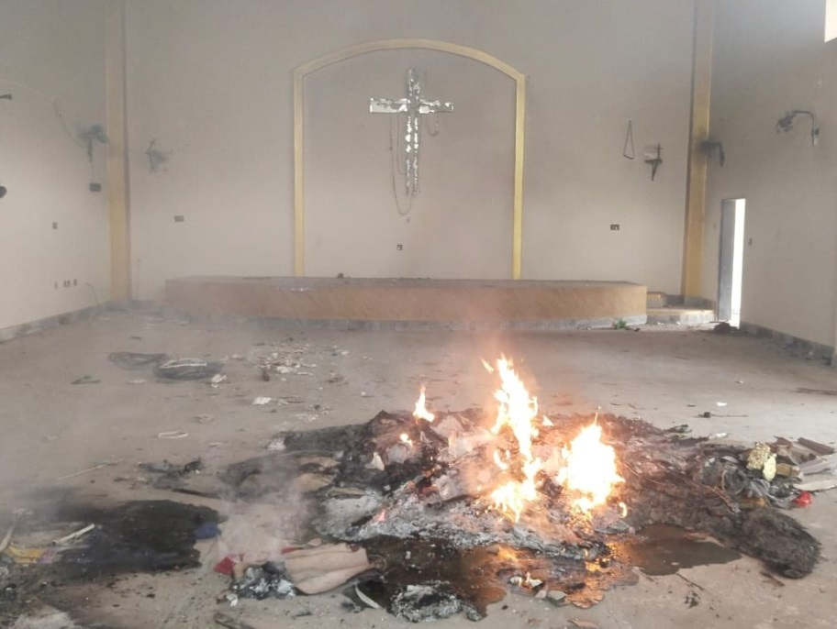
Гнев, вызванный сожжением Корана, спровоцировал антихристианские беспорядки в Пенджабе (Пакистан), в ходе которых 22 церкви подверглись нападению экстремистов. Разгневанные мусульмане сожгли пять церквей и десятки домов христиан. Толпа сжигала Библии, песенники и другие христианские книги.
Однако реакция мировой общественности на действия экстремиста-атеиста в Швеции и на действия исламистских экстремистов в Пакистане заметно отличается.
Правительства западных стран осудили сожжение Корана, но молчат, когда сжигают церкви, Библии и дома христиан [Фото: OSINT Updates]

В заявлении от 21 июля 2023 г. Министерство иностранных дел Великобритании осудило сожжение Корана, добавив: «Мы признаем глубокие страдания мусульман всего мира, вызванные сожжением Корана». Однако по поводу сожжения церквей, домов христиан и Библий западные правительства хранят молчание.
Даже правительство самого Пакистана и некоторых других стран, где численно преобладают мусульмане (например, Объединенных Арабских Эмиратов), а также Комиссия по правам человека Пакистана (КПЧП) осудили нападения на христиан.
В отчете КПЧР (которая не является христианской организацией) говорится, что массовые беспорядки были «частью более широкой кампании ненависти к местным христианам».
В настоящее время христиане Пакистана живут в страхе за свою жизнь. Наши братья и сестры в Нагорном Карабахе умирают от голода, поскольку регион блокирован мусульманским Азербайджаном. Насилие в отношении христиан в странах Африки к югу от Сахары достигло уровня геноцида.
Почему же правительства продолжают молчать?
Фонд Варнава | baeurasia.org

